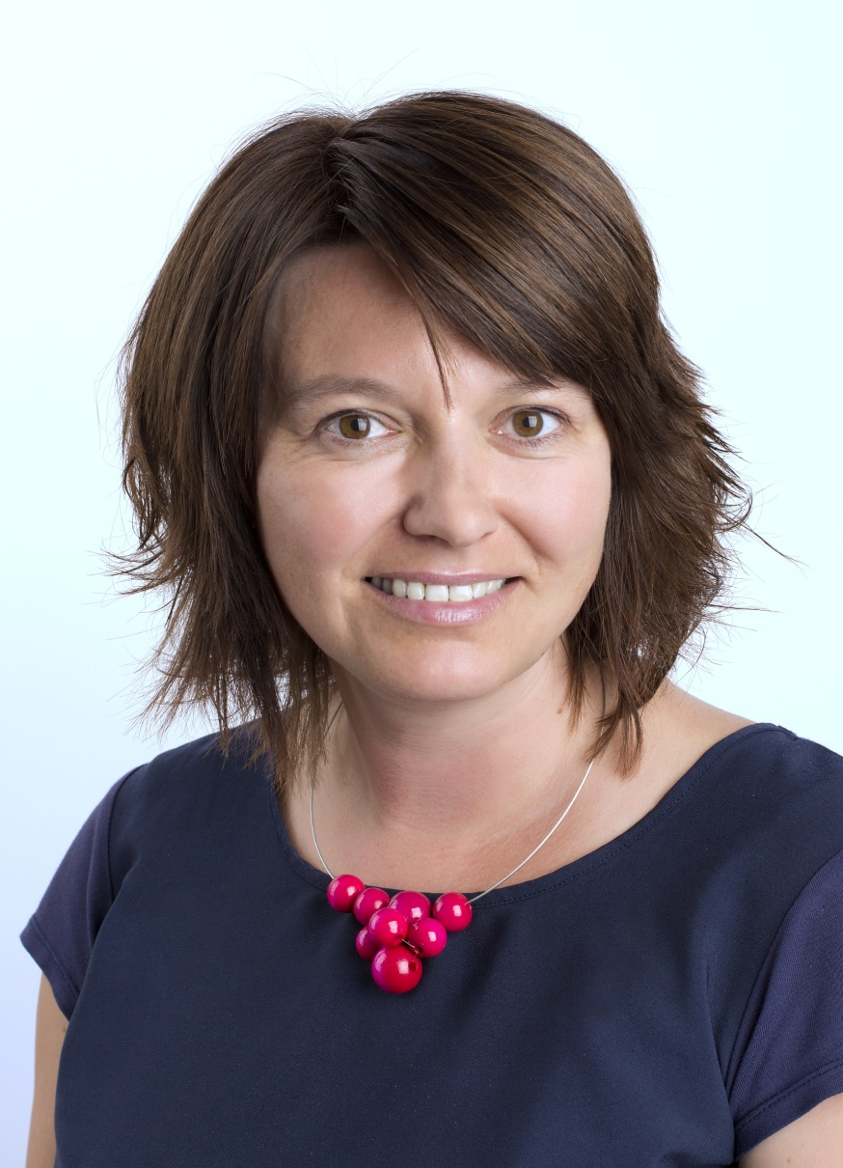

Mgr. Naďa Machková Prajzová, Ph.D.

PRACOVNÍ ZKUŠENOSTI

od 1.1.2011 Muzeum východních Čech v Hradci Králové
ředitelka

Zkušenosti s řízením a transformováním instituce ve veřejném sektoru a vedením lidí
(58 zaměstnanců, roční obrat cca 40 mil Kč)

Příprava investičních projektů rekonstrukce muzejních objektů (2x cca 5 mil EUR)

Vedení a motivování týmu pro přípravu inovativní přírodovědecké expozice

Komunikace a realizace výstav a konferencí se zahraničními partnery

Realizace projektů dalšího vzdělávání pro zaměstnance
OPVK, Erasmus +/ vyhledání dotačních titulů, sepsání žádosti, administrace a aktivní účast v projektech:
Další vzdělávání pracovníků kulturních institucí Královéhradeckého kraje
Muzea 2020
Svět muzeí – svět ideí

Členka Mezinárodního výboru pro muzejní management INTERCOM
Členka pracovní skupiny pro vzdělávání Hradecko-pardubické aglomerace ITI
Členka pracovní skupiny pro přípravu koncepce kultury města Hradec Králové

srpen 2006 – červenec 2007
Úřad regionální rady NUTS II. Severovýchod

srpen 2001 – červenec 2006 Královéhradecký kraj, Krajský úřad
vedoucí zahraničního oddělení, vedoucí odboru evropské integrace
Příprava Královéhradeckého kraje na vstup do EU; zpracování koncepce zahraničních vztahů kraje;
účast na jednáních se zahraničními partnery; organizace oficiálních návštěv hejtmana a členů Rady

srpen 2000 – červen 2001 Herz König, a.s.
asistentka ředitele

Příprava podkladů pro novou investici německé firmy, tlumočení, překlady

VZDĚLÁNÍ

září 2001 – září 2009 Karlova univerzita Praha, Filozofická fakulta,
Ústav hospodářských a sociálních dějin
Ph.D.

září 1994 – září 2000 Palackého univerzita Olomouc
Filozofická fakulta – historie a německá filologie
Překlady a tlumočení, pedagogika
Mgr.

PPRACOVNÍ ZAHRANIČNÍ POBYTY:

září 1999 – únor 2000 Univerzita Vídeň
Stipendium rakouské vlády na zpracování diplomové práce
Ústavu pro překladatele a tlumočníky

2002 Týdenní pobyt na Úřadu zemské vlády v Salzburgu
Měsíční pobyt Region Centre, Orleáns

září 2006 – červen 2007 Nadace Roberta Bosche/Friedrich Goerdeler Kolleg
Stipendijní program pro mladé řídící pracovníky veřejné správy ze zemí střední Evropy

Zastoupení svobodného státu Sasko v Bruselu
spolupráce se zastoupenými českými kraji, účast na jednáních Evropského parlamentu, Výboru regionů, na konferencích, seminářích; příprava zastoupení Královéhradeckého kraje

Duryňské ministerstvo hospodářství, Erfurt
účast na jednáních s Evropskou Komisí; nové programové období 2007 -2013
zprostředkování týdenního pracovního pobytu pro nové zaměstnance Úřadu Regionální Rady NUTS II. Severovýchod

Seminář „Řídící dovednosti“ firma MES Menschen Entwicklung Systéme GmbH Köln

2014 -2016 Mezinárodní konference muzejního managementu
Miláno, Washington, Graz, Vídeň, Berlín, Londýn

Účast na workshopech pro muzejní profesionály/ Museumsakademie Graz v rámci projektů Erasmus+

SCHOPNOSTI A KOMPETENCE

Kreativní, komunikativní, spolehlivá, profesionální, ráda se učící , flexibilní, orientovaná na výsledek

Leadership, projektový management, strategické myšlení a plánování, schopnost koncepční práce, schopnost vytvářet komunikační sítě a propojovat lidi

Orientace v oblasti dotační politiky státu a Evropské unie, pracovní zkušenosti ze zahraničí, zkušenosti z bilaterální a multilaterální spolupráce, znalost německého prostředí

Radost ze spolupráce se zahraničními partnery

Bezúhonnost, reprezentativní vystupování

JAZYKY němčina C2
angličtina B2

ČLENSTVÍ SKARB, ALUMNI-VEREIN DES STIPENDIENPROGRAMMS DER ROBERT BOSCH STIFTUNG - Friedrich Goerdeler-Kolleg/Spolek bývalých stipendistů Nadace

MEMORIA, z.s. – členka rady spolku Iniciativa za důstojné využití věznice v Uherském Hradišti, práce na vzniku Národního památníku obětí komunismu

Členka Správní rady Institutu pro digitální ekonomiku, IDE

Členka Mezinárodní komise pro muzejní management INTERCOM

MOJE RADOSTI moje děti, knížky, hory, muzea

REFERENCE Markus Lux, Robert Bosch Stiftung
Rainald Franz, Museum für andgewandte Kunst in Wien
Arnošt Marks, náměstek místopředsedy vlády pro vědu a výzkum, Úřad vlády

